Trường THPT ………….  Tổ: ………………….. |  |  | Họ và tên giáo viên  VÕ NHƯ QUỲNH
BÀI 4 : CẤU TRÚC LỚP VỎ ELECTRON CỦA NGUYÊN TỬ
Tuần: | Tiết: | Ngày soạn: |  | Thời gian thực hiện: 4 tiết
I. MỤC TIÊU
Về năng lực chung
- Tự chủ và tự học: HS nghiêm túc, chủ động tìm hiểu, thực hiện nhiệm vụ, trả lời câu hỏi về cấu trúc lớp vỏ electron của nguyên tử.
- Giao tiếp, hợp tác: Sử dụng ngôn ngữ khoa học để trình bày và so sánh được mô hình của Rutherford - Bohr với mô hình hiện đại mô tả sự chuyển động của electron trong nguyên tử; Hoạt động nhóm một cách hiệu quả theo đúng yêu cầu của GV, đảm bảo các thành viên trong nhóm đều được tham gia và trình bày báo cáo;
- Giải quyết vấn đề và sáng tạo: Thảo luận với các thành viên trong nhóm nhằm giải quyết các vấn đề trong bài học để hoàn thành nhiệm vụ học tập.
Năng lực hóa học
- Nhận thức hoá học:
+ Nêu được khái niệm về orbital nguyên tử (AO), mô tả được hình dạng của AO (s, p), số lượng electron trong 1 AO;
+ Trình bày được khái niệm lớp, phân lớp electron và mối quan hệ vể số lượng phân lớp trong một lớp.
- Tìm hiểu thế giới tự nhiên dưới góc độ hoá học:
+ Viết được cấu hình electron nguyên tử theo lớp, phân lớp electron và theo ô orbital khi biết số hiệu nguyên tử Z của 20 nguyên tố đầu tiên trong bảng tuần hoàn;
+ So sánh được mô hình của Rutherford - Bohr (mô hình hành tinh nguyên tử) với mô hình hiện đại mô tả sự chuyển động của electron trong nguyên tử;
+ Liên hệ được về số lượng AO trong một phân lớp, trong một lớp.
- Vận dụng kiến thức, kĩ năng đã học:
+ Liên hệ với sự chuyển động của các hành tinh trong hệ mặt trời.
+ Dựa vào đặc điểm cấu hình electron lớp ngoài cùng của nguyên tử dự đoán được tính chất hoá học cơ bản (kim loại hay phi kim) của nguyên tố tương ứng.
Về phẩm chất
- Chăm chỉ: Tham gia tích cực hoạt động nhóm phù hợp với khả năng của bản thân;
- Trung thực: Thật thà, ngay thẳng trong kết quả làm việc nhóm.
- Trách nhiệm: Có tinh thần trách nhiệm cao để hoàn thành tốt nhiệm vụ được phân công.
II. THIẾT BỊ DẠY HỌC VÀ HỌC LIỆU
Giáo viên
- Kế hoạch bài dạy, phiếu học tập.
- Bài giảng powerpoint và các thiết bị hỗ trợ trình chiếu.
Học sinh
- Sách giáo khoa, đọc trước bài ở nhà.
II. TIẾN TRÌNH DẠY HỌC
1. Hoạt động 1: Khởi động
a. Mục tiêu
- Tạo hứng thú và kích thích sự tò mò của học sinh vào chủ đề học tập. Học sinh tiếp nhận kiến thức chủ động, tích cực, hiệu quả.
b. Nội dung
Nêu vấn đề và dẫn dắt vào nội dung bài học.
c. Sản phẩm
Hình ảnh hệ Mặt Trời cho chúng ta thấy được mô hình hành tinh của một nguyên tử, ở đó, các hành tinh được ví như các electron chuyển động xung quanh hạt nhân là Mặt Trời.
d. Tổ chức thực hiện
HOẠT ĐỘNG CỦA GIÁO VIÊN | HOẠT ĐỘNG CỦA HỌC SINH
HS quan sát hình ảnh và đưa ra đáp án của mình.  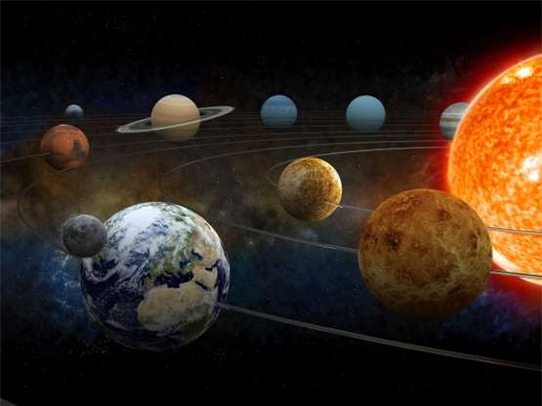  GV đặt vấn đề: Nếu xem một nguyên tử như hệ mặt trời và các hành tinh chuyển động xung quanh mặt trời là các electron và mặt trời là hạt nhân có được không? | Hình ảnh hệ Mặt Trời cho chúng ta thấy được mô hình hành tinh của một nguyên tử, ở đó, các hành tinh được ví như các electron chuyển động xung quanh hạt nhân là Mặt Trời.

2. Hoạt động 2: Hình thành kiến thức mới
2.1. Hoạt động tìm hiểu sự chuyển động của electron trong nguyên tử
a. Mục tiêu
- Trình bày được mô hình của Rutherford - Bohr với mô hình hiện đại mô tả sự chuyển động của electron trong nguyên tử.
- Nêu được khái niệm về orbital nguyên tử (AO), mô tả được hình dạng của AO (s, p), số lượng electron trong nguyên tử.
- So sánh được mô hình của Rutherford - Bohr với mô hình hiện đại mô tả sự chuyện động của electron trong nguyên tử.
- Liên hệ với sự chuyển động của các hành tinh trong hệ mặt trời.
- Giao tiếp và hợp tác: Hoạt động nhóm một cách hiệu quả theo đúng yêu cầu của GV, đảm bảo các thành viên trong nhóm đều được tham gia và trình bày báo cáo;
- Có niềm say mê, hứng thú với việc khám phá và học tập.
b. Nội dung
PHIẾU HỌC TẬP SỐ 1
Câu 1: Trong lịch sử các thuyết về mô hình nguyên tử, có mô hình hành tinh nguyên tử và mô hình hiện đại nguyên tử. Theo em, trong hai hình bên, hình nào thể hiện mô hình hành tinh nguyên tử?
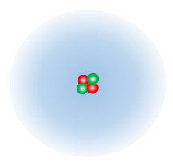  Hình a | 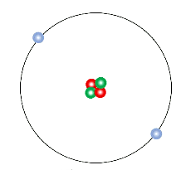  Hình b
Câu 2: Quan sát hình 4.1 và 4.2, so sánh điểm giống và khác nhau giữa mô hình hiện đại với mô hình nguyên tử Rutherford - Bohr.
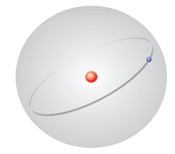  Hình 4.1. Mô hình nguyên tử theo Rutherford – Bohr | 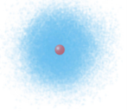  Hình 4.2. Mô hình nguyên tử hiện đại
Câu 3: Theo em, xác suất tìm thấy electron trong toàn phần không gian bên ngoài đám mây khoảng bao nhiêu phần trăm?
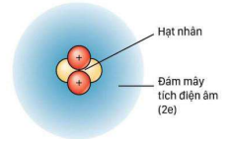
Câu 4: Quan sát hình 4.3, phân biệt khái niệm đám mây electron và khái niệm orbital nguyên tử.
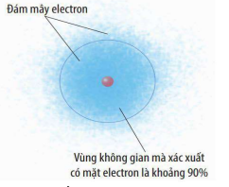
Hình 4.3. Đám mây electron của nguyên tử hydrogen
Câu 5: Khi các quả táo chính trên cây rơi xuống đất, chúng sẽ tập trung nhiều ở khu vực nhất định dưới gốc cây. Vị trí xung quanh gốc câu mà số quả táo rơi xuống nhiều nhất được xem là tại đó có xác suất lớn nhất tìm thấy các quả táo.
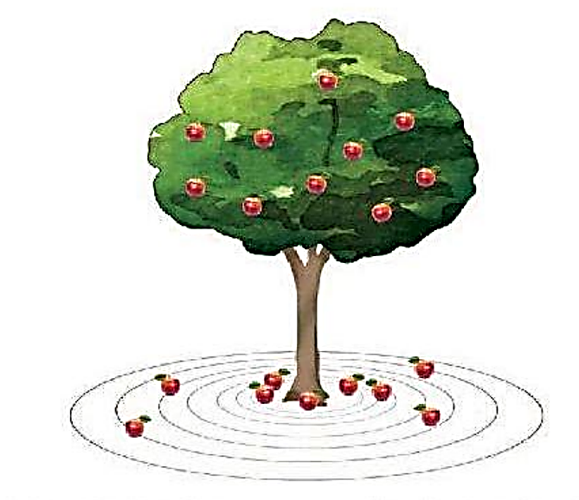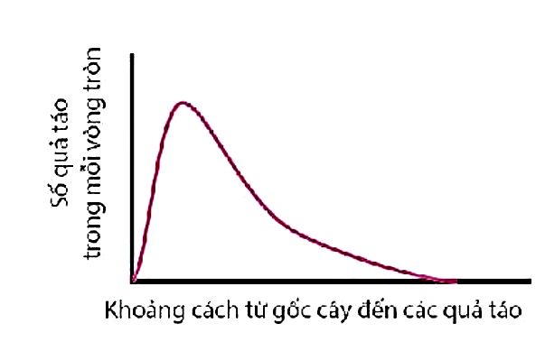
+ Quan sát hình trên và cho biết các quả tảo chín rơi xuống tập trung ở khu vực nào?
+ Khu vực nào ở gốc cây sẽ không tìm thấy các quả táo rơi xuống?
+ Hãy liên hệ với xác suất có mặt các electron trong nguyên tử.
Câu 6: Khái niệm orbital nguyên tử (AO) xuất phát từ Mô hình Rutherford - Bohr hay mô hình hiện đại về nguyên tử?
Câu 7: Quan sát hình 4.4, hãy tìm ra điểm giống và khác nhau giữa các orbital p (p_{x}, p_{y}, p_{z}).
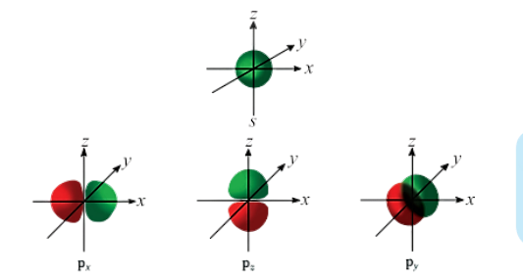
Hình 4.4. Hình dạng của các orbital s và p
c. Sản phẩm
DỰ ĐOÁN KẾT QUẢ PHIẾU HỌC TẬP SỐ 1
Câu 1: Hình a.
Câu 2:
Điểm giống nhau: Nguyên tử gồm hạt nhân mang điện tích dương và vỏ nguyên tử chứa electron mang điện tích âm. Electron chuyển động xung quanh hạt nhân.
Điểm khác nhau:
Mô hình | Nội dung
Rutherford - Bohr | - Chưa tìm ra hạt neutron.  - Các electron quay xung quanh hạt nhân theo từng quĩ đạo tròn ổn định, trong đó mỗi quỹ đạo có một mức năng lượng xác định.
Hiện đại  (Đám mây electron) | - Đã tìm ra hạt neutron.  - Các electron chuyển động rất nhanh xung quanh hạt nhân không theo một quỹ đạo xác định và tạo thành một đám mây electron mang điện tích âm.
Câu 3: Xác suất tìm thấy electron trong đám mây electron là khoảng 90%.
Câu 4:
Giống nhau: Là khu vực không gian xung quanh hạt nhân chứa electron nguyên tử.
Khác nhau: Orbital là khu vực không gian xung quanh hạt nhân mà tại đó xác suất có mặt (xác suất tìm thấy) electron khoảng 90%.
Câu 5: Quả táo sẽ rơi nhiều ở khu vực gần gốc cây. Khu vực không thấy trái táo chín rơi là xa cây.
Câu 6: Mô hình hiện đại nguyên tử.
Câu 7: Giống nhau: Đều có hình số 8 nổi.
Khác nhau: Các orbital định hướng khác nhau trong không gian.
d. Tổ chức thực hiện
- Sử dụng phương pháp đàm thoại gợi mở và phương pháp trực quan và kĩ thuật hoạt động nhóm.
HOẠT ĐỘNG CỦA GIÁO VIÊN | HOẠT ĐỘNG CỦA HỌC SINH
Bước 1: Chuyển giao nhiệm vụ học tập  - Chia lớp thành 5 nhóm  - GV trình chiếu cho HS xem các nội dung sau và yêu cầu học sinh quan sát, thảo luận và trả lời câu hỏi trong phiếu học tập số 1.  + Video: “The Electron Cloud Model explained”.  + Mô hình nguyên tử được xây dựng qua các giai đoạn từ Rutherford - Bohr đến hiện đại.  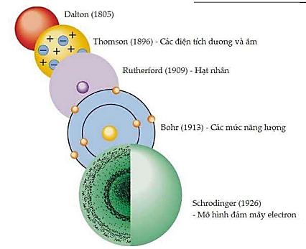  + Video: Mô hình hành tinh nguyên tử Rutherford - Bohr và mô hình hiện đại không gian.  + Hình 4.3. Đám mây electron của nguyên tử hydrogen  + Hình 4.4. Hình dạng của các orbital s và p | Nhận nhiệm vụ
Bước 2: Thực hiện nhiệm vụ  HS quan sát hình ảnh và các đoạn video, nghe GV giới thiệu về các nguyên tử, mô hình hành tinh nguyên tử của Rutherford và mô hình hành tinh nguyên tử hiện đại, các dạng orbital. Thảo luận nhóm và trả lời các câu hỏi trong phiếu học tập số 1. | Thảo luận và ghi câu trả lời vào phiếu học tập số 1.
Bước 3: Báo cáo kết quả và thảo luận  GV mời bất kì HS trong nhóm báo cáo kết quả PHT số 1.  Mời các HS trong nhóm đưa ra các câu hỏi thảo luận. | Báo cáo sản phẩm thảo luận của nhóm và đưa ra câu hỏi.
Bước 4: Kết luận và nhận định  Nhận xét và chốt kiến thức  GV giới thiệu các dạng AO d và AO f.  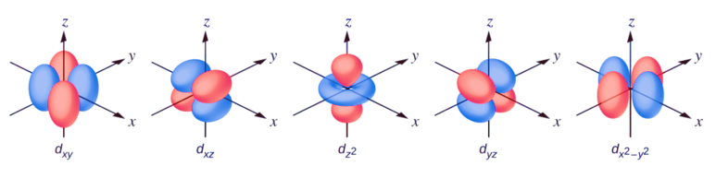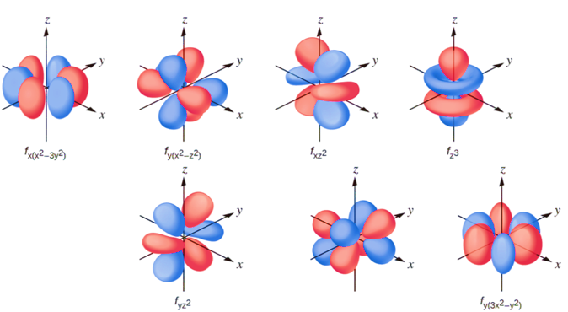 | HS nhận xét sản phẩm của nhóm khác.
Kiến thức trọng tâm
- Theo mô hình nguyên tử của Rutherford - Bohr, các electron chuyển động trên những quỹ đạo hình tròn hay bầu dục xác định xung quanh hạt nhân. Theo mô hình hiện đại, trong nguyên tử, các electron chuyển động rất nhanh xung quanh hạt nhân không theo một quỹ đạo xác định, tạo thành đám mây electron.
- Orbital nguyên tử (kí hiệu là AO) là khu vực không gian xung quanh hạt nhân nguyên tử mà xác suất tìm thấy electron trong khu vực đó là lớn nhất (khoảng 90%).
Một số AO thường gặp: s, p, d, f; và chúng có hình dạng khác nhau: AO s có dạng hình cầu, AO p có dạng hình số tám nổi, AO d và f có cấu trúc phức tạp hơn.
2.2 Hoạt động tìm hiểu về lớp và phân lớp electron
a. Mục tiêu
- Trình bày được khái niệm lớp, phân lớp electron;
- Trình bày được mối quan hệ về số lượng phân lớp trong một lớp;
- Liên hệ được về số lượng AO trong một phân lớp, trong một lớp;
- Giao tiếp và hợp tác: Hoạt động cặp đôi một cách hiệu quả;
- Có niềm say mê, hứng thú với việc khám phá và học tập.
b. Nội dung
PHIẾU HỌC TẬP SỐ 2
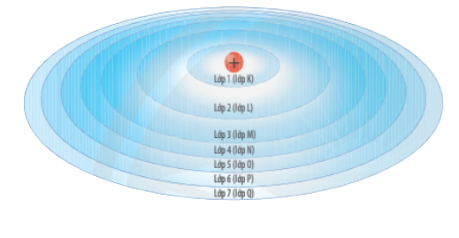
Hình 4.5. Minh họa các lớp electron ở vỏ nguyên tử
Câu 1: Quan sát hình 4.5, nhận xét cách gọi tên các electron bằng các chữ cái tương ứng với các lớp từ 1 đến 7.
Câu 2: Từ hình 4.5, cho biết lực hút của hạt nhân với electron ở lớp nào là lớn nhất và lớp nào là nhỏ nhất.
Câu 3: Theo em năng lượng của các electron thuộc cùng một lớp có mức năng lượng như thế nào?
Câu 4: Quan sát hình 4.6, nhận xét về số lượng phân lớp trong các lớp từ 1 đến 4.
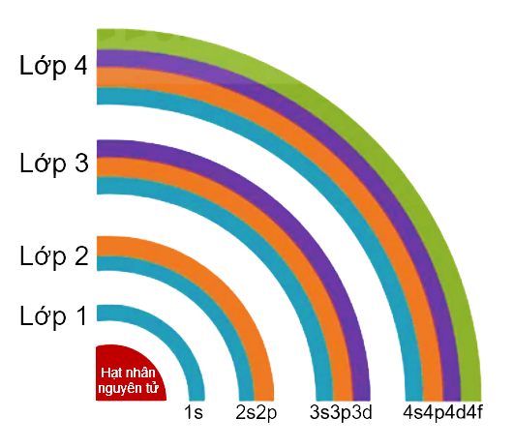
c. Sản phẩm
DỰ ĐOÁN KẾT QUẢ PHIẾU HỌC TẬP SỐ 2
Câu 1: Trong nguyên tử, các electron được sắp xếp thành từng lớp (kí hiệu K, L, M, N, O, P, Q) từ gần đến xa hạt nhân, theo thứ tự từ lớp n = 1 đến n = 7.
Câu 2: Lực hút của hạt nhân với electron lớp 1 là lớn nhất và lớp 7 là nhỏ nhất.
Câu 3: Năng lượng của các electron cùng một lớp gần bằng nhau.
Câu 4:
Lớp thứ nhất (lớp K, với n = 1) có một phân lớp, được kí hiệu là 1s
Lớp thứ hai (lớp L, với n = 2) có 2 phân lớp, được kí hiệu là 2s và 2p
Lớp thứ ba (lớp M, với n = 3) có 3 phân lớp, được kí hiệu là 3s, 3p và 3d
Lớp thứ tư (lớp N, với n = 4) có 4 phân lớp, được kí hiệu 4s, 4p, 4d và 4f
→ Từ lớp 1 đến lớp 4, lớp n có n phân lớp.
d. Tổ chức thực hiện
Sử dụng phương pháp đàm thoại gợi mở, phương pháp làm việc theo cặp.
HOẠT ĐỘNG CỦA GIÁO VIÊN | HOẠT ĐỘNG CỦA HỌC SINH
Bước 1: Chuyển giao nhiệm vụ học tập  GV nêu vấn đề: Các electron trong lớp vỏ nguyên tử được phân bổ vào các lớp và phân lớp dựa theo năng lượng của chúng (từ thấp đến cao).  - GV yêu cầu học sinh quan sát hình 4.5 và 4.6 trong SGK và thảo luận theo cặp với bạn trả lời câu hỏi trong phiếu học tập số 2. | Nhận nhiệm vụ
Bước 2: Thực hiện nhiệm vụ  Theo dõi và hỗ trợ trong khi HS hoạt động theo cặp. | Thảo luận và ghi câu trả lời vào PHT
Bước 3: Báo cáo kết quả và thảo luận  GV mời HS trả lời câu hỏi trong PHT số 2.  Mời các HS khác đặt thêm câu hỏi phản biện. | Trả lời kết quả thảo luận của cặp.
Bước 4: Kết luận và nhận định  Nhận xét và chốt kiến thức. | Nhận xét sản phẩm của bạn khác.
Kiến thức trọng tâm
- Trong nguyên tử, các electron được sắp xếp thành từng lớp (kí hiệu K, L, M, N, 0, P, Q) từ gần đến xa hạt nhân, theo thứ tự từ lớp n = 1 đến n = 7.
- Các electron thuộc cùng một lớp có năng lượng gần bằng nhau.
- Mỗi lớp electron phân chia thành các phân lớp, được kí hiệu bằng các chữ viết thường: s, p, d, f. Các electron thuộc các phân lớp s, p, d và f được gọi tương ứng với các electron s, p, d và f.
- Các phân lớp s, p, d và f lần lượt có các AO tương ứng 1,3, 5 và 7.
- Các electron trên cùng một phân lớp có năng lượng bằng nhau. Với 4 lớp đầu (1,2,3,4) số phân lớp trong mỗi lớp bằng số thứ tự của lớp đó.
2.2 Hoạt động tìm hiểu về nguyên lí và quy tắc biểu diễn electron vào ô orbital.
a. Mục tiêu
- Giao tiếp và hợp tác: Hoạt động nhóm một cách hiệu quả theo đúng yêu cầu của GV, đảm bảo các thành viên trong nhóm đều được tham gia và trình bày báo cáo;
- Có niềm say mê, hứng thú với việc khám phá và học tập.
Nắm và vận dụng được các nguyên lí nguyên lý vững bền, quy tắc Hund, nguyên lí Pauli.
b. Nội dung
PHIẾU HỌC TẬP SỐ 3
Câu 1: Quan sát hình 4.7, nhận xét chiều tăng năng lượng của các electron trên các AO ở trạng thái cơ bản (trạng thái có năng lượng thấp nhất.
Câu 2: Để biểu diễn orbital, người ta dùng các ô vuông gọi là gì? Kí hiệu? Mỗi ô lượng tử (1 AO) chứa tối đa bao nhiêu electron?
Câu 3: Quan sát Hình 4.8, cho biết cách biến diễn 2 electron trong một orbital dựa trên cơ sở nào?
Câu 4: Quan sát Hình 4.9, hãy cho biết nguyên tử oxygen có bao nhiêu electron ghép đôi và bao nhiêu electron độc thân?
Câu 5: Từ bảng 4.1, hãy chỉ ra mối quan hệ giữa số thứ tự lớp và số electron tối đa trong mỗi lớp.
Câu 6: Nguyên tử nitrogen có 2 lớp electron trong đó có 2 electron s và 1 phân lớp p. Các phân lớp s đều chứa số electron tối đa, còn phân lớp p chỉ có chứa một nửa sổ electron tối đa. Nguyên tử nitrogen có bao nhiêu electron.
Câu 7: Quan sát Hình 4.10, hãy nhận xét số lượng electron độc thân ở mỗi trường hợp.
Câu 8: Hãy đề nghị các phân bố electron vào các orbital để số electron độc thân là tối đa.
Câu 9: Trong các trường hợp (a) và (b) dưới đây trường hợp nào có sự phân bố electron vào ô orbital tuân và không tuân theo quy tắc Hund.
c. Sản phẩm
DỰ ĐOÁN KẾT QUẢ PHIẾU HỌC TẬP SỐ 3
Câu 1: Nhìn chung, năng lượng của các electron trên các AO ở trạng thái cơ bản tăng theo số lớp electron. Tuy nhiên, khi điện tích hạt nhân tăng có sự chèn mức năng lượng, mức 4s trở nên thấp hơn 3d, mức 5s thấp hơn 4d...
Câu 2: Gọi là ô orbital (ô lượng tử). Mỗi ô orbital chứa tối đa 2 electron.
Câu 3: Trong một orbital, hai electron trong cùng AO có chiều quay ngược nhau.
Câu 4: Oxygen có 6 electron ghép đôi và 2 electron độc thân.
Câu 5: Lớp n được chia thành n phân lớp. Mỗi phân lớp có số lượng AO nhất định. Mỗi AO chỉ chứa tối đa 2 electron. Do đó, lớp n có tối đa 2n² electron.
Câu 6: 2 phân lớp s: 4 electron. 1 phân lớp p: 3 electron. Nên nitrogen có tổng cộng 7 electron.
Câu 7: Trường hợp (a) không có electron độc thân vì các orbital đã chứa đầy electron. Trường hợp (b) và (c), theo cách phân bố electron ở hai trường hợp này, số electron độc thân là nhiều nhất.
Câu 8: Đầu tiên, điền các electron bằng dấu mũi tên hướng lên theo từ trái sang phải. Sau đó, điền các electron bằng dấu mũi tên hướng xuống theo chiều từ trái sang phải sao cho tổng số mũi tên bằng số lượng electron của nguyên tử.
Câu 9: (a) tuân theo và (b) không tuân theo.
d. Tổ chức thực hiện: sử dụng phương pháp đàm thoại nêu vấn đề và kĩ thuật hoạt động nhóm
HOẠT ĐỘNG CỦA GIÁO VIÊN | HOẠT ĐỘNG CỦA HỌC SINH
Bước 1: Chuyển giao nhiệm vụ học tập  Chia lớp thành 6 nhóm  - HS nhắc lại nguyên tắc sắp xếp electron trong nguyên tử?  - GV giải thích cho HS nguyên tắc này chỉ là tương đối, ví dụ: vì có sự chèn mức năng lượng nên phân lớp 3d có mức năng lượng cao hơn 4s, 5s thấp hơn 4d  - Dựa trên lí thuyết và thực nghiệm các nhà khoa học đã xây dựng các nguyên lí và quy tắc  GV yêu cầu HS nghiên cứu các thông tin trong SGK, thảo luận nhóm và trả lời câu hỏi trong phiếu học tập số 3. | Nhận nhiệm vụ
Bước 2: Thực hiện nhiệm vụ  Theo dõi và hỗ trợ cho nhóm HS | Thảo luận và ghi câu trả lời vào phiếu học tập số 3.
Bước 3: Báo cáo kết quả và thảo luận  Yêu cầu đại diện một nhóm báo cáo kết quả PHT số 3 | Báo cáo sản phẩm thảo luận của nhóm và đưa ra câu hỏi.
Bước 4: Kết luận và nhận định  Nhận xét và chốt kiến thức | HS nhận xét sản phẩm của nhóm khác.
Kiến thức trọng tâm
Nguyên lí vững bền: Ở trạng thái cơ bản, các electron trong nguyên tử chiếm lần lượt những orbital có mức năng lượng từ thấp đến cao: 1s 2s 2p 3s 3p 4s 3d 4p 5s 4d 5p...
Nguyên lí Pauli: Mỗi orbital chỉ chứa tối đa 2 electron và có chiều tự quay ngược nhau.
Số electron tối đa trong lớp n là 2n² (n < 4).
Quy tắc Hund: Trong cùng một phân lớp chưa bão hòa, các electron sẽ phân bố vào các orbital sao cho số electron độc thân là tối đa.
2.3 Hoạt động tìm hiểu về cách viết cấu hình electron, biểu diễn chúng theo ô orbital và đặc điểm của lớp electron ngoài cùng của nguyên tử
a. Mục tiêu
- Viết được cấu hình electron nguyên tử theo lớp, phân lớp electron và theo orbital và theo ô orbital khi biết số hiệu nguyên tử Z của 20 nguyên tố đầu tiên trong bảng tuần hoàn.
- Dựa vào đặc điểm cấu hình electron lớp ngoài cùng của nguyên tử dự đoán được tính chất hóa học cơ bản (kim loại hay phi kim) của nguyên tố tương ứng.
b. Nội dung
PHIẾU HỌC TẬP SỐ 4
Câu 1: Cấu hình electron cho biết những thông tin gì?
Câu 2: Viết cấu hình electron của nguyên tử oxygen (Z = 8) và potassium (Z = 19) và cho biết oxygen và potassium thuộc nguyên tố gì?
Câu 3: Biểu diễn cấu hình electron của oxygen và potassium trong ô orbital. Xác định số electron độc thân.
Câu 4: Nêu các quy tắc dự đoán tính chất dựa vào cấu hình electron.
Câu 5: Dự đoán tính chất hóa học cơ bản (tính kim loại, tính phi kim) của 20 nguyên tố có Z từ 1 đến 20.
c. Sản phẩm
DỰ ĐOÁN KẾT QUẢ PHIẾU HỌC TẬP SỐ 4
Câu 1: Cấu hình electron cho biết sự phân bố electron trên các phân lớp thuộc các lớp khác nhau.
Câu 2: Z = 8 có cấu hình electron là 1s²2s²2p⁴ hoặc [He]2s²2p⁴. Electron cuối cùng điền vào phân lớp p nên oxygen là nguyên tố p.
Z = 19 có cấu hình electron là 1s²2s²2p⁶3s²3p⁶4s¹ hoặc [Ar]4s¹. Electron cuối cùng điền vào phân lớp s nên potassium là nguyên tố s.
Câu 3:
↑↓ |  |  |  | ↑↓ |  |  |  | ↑↓ |  | ↑ |  | ↑
1s² |  |  |  | 2s² |  |  |  |  |  | 2p⁴
 | ↑↓ |  |  |  | ↑↓ |  |  |  | ↑↓ |  | ↑↓ |  | ↑↓ |  |  |  | ↑↓ |  |  |  | ↑
1s² |  |  |  | 2s² |  |  |  |  |  | 2p⁶ |  |  |  |  |  | 3s² |  |  |  | 3p¹
Câu 4: Dựa vào số lượng electron lớp ngoài cùng của nguyên tử nguyên tố, có thể dự đoán một nguyên tố là kim loại (1, 2, 3 electron), phi kim (5, 6,7 electron) hay khí hiếm (8 electron).
Câu 5:
Tính kim loại: gồm các nguyên tố có Z từ 1 đến 5, từ 11 đến 13, từ 19 đến 20.
Tính phi kim: gồm các nguyên tố có Z từ 6 đến 9, từ 14 đến 17.
d. Tổ chức thực hiện
HOẠT ĐỘNG CỦA GIÁO VIÊN | HOẠT ĐỘNG CỦA HỌC SINH
Bước 1: Chuyển giao nhiệm vụ học tập  GV đặt vấn đề: Cấu hình electron của một nguyên tử cho biết những thông tin gì?  - GV yêu cầu học sinh tìm hiểu cách viết cấu hình electron trong SGK và thảo luận theo cặp với bạn trả lời câu hỏi trong phiếu học tập số 2. | Cấu hình electron của một nguyên tử cho biết những thông tin:  - Số proton, số electron, số hiệu nguyên tử  - Số lớp, số phân lớp của từng lớp và sự phân bố electron vào phân lớp của từng lớp.  Nhận nhiệm vụ
Bước 2: Thực hiện nhiệm vụ  Theo dõi và hỗ trợ trong khi HS hoạt động theo cặp. | Thảo luận và ghi câu trả lời vào PHT
Bước 3: Báo cáo kết quả và thảo luận  GV mời HS trả lời câu hỏi trong PHT số 4.  Mời các HS khác đặt thêm câu hỏi phản biện. | Báo cáo sản phẩm thảo luận của nhóm
Bước 4: Kết luận và nhận định  Nhận xét và chốt kiến thức. | Nhận xét sản phẩm của nhóm khác
Kiến thức trọng tâm
Viết cấu hình electron của nguyên tử
Bước 1. Xác định số electron trong nguyên tử
Bước 2. Các electron được phân bố theo thứ tự các AO có mức năng lượng tăng dần, theo các nguyên lí và quy tắc phân bố electron trong nguyên tử.
Bước 3: Viết cấu hình electron theo thứ tự các phân lớp trong một lớp và theo thứ tự các lớp electron.
Biểu diễn cấu hình electron theo ô orbital
Bước 1: Viết cấu hình electron của nguyên tử
Bước 2: Biểu diễn mỗi AO bằng một ô vuông
• Các AO trong cùng phân lớp thì viết liền nhau
• Các AO khác phân lớp thì viết tách nhau
• Thứ tự ô orbital từ trái sang phải theo thứ tự cấu hình
Bước 3. Điền electron vào từng ô orbital theo thứ tự lớp và phân lớp, mỗi electron biểu diễn bằng một mũi tên.
↑↓ |  | ↑↓ |  | ↑ | ↑
1s² |  | 2s² |  |  | 2p²
Đặc điểm của lớp electron ngoài cùng của nguyên tử
Dựa vào số lượng electron lớp ngoài cùng của nguyên tử nguyên tố, có thể dự đoán một nguyên tố là kim loại, phi kim hay khí hiếm.
• Các nguyên tử có 1, 2, 3 electron ở lớp ngoài cùng thường là các nguyên tử của nguyên tố kim loại;
• Các nguyên tử có 5,6,7 electron ở lớp ngoài cùng thường là nguyên tử của các nguyên tố phi kim;
• Các nguyên tử có 4 electron ở lớp ngoài cùng có thể là nguyên tử của nguyên tố kim loại hoặc phi kim;
• Các nguyên tử có 8 electron ở lớp ngoài cùng là nguyên tử của nguyên tố khí hiếm (trừ He có 2 electron ở lớp ngoài cùng).

3. Hoạt động: Luyện tập
a. Mục tiêu
- Củng cố kiến thức phần cấu trúc lớp vỏ electron nguyên tử, giải quyết các bài tập liên quan đến cấu trúc lớp vỏ electron.
b. Nội dung
BỘ CÂU HỎI TRÒ CHƠI “GIẢI THOÁT ĐẠI DƯƠNG”
Câu 1. Trong các khẳng định sau, khẳng định nào đúng?
A. Các electron có mức năng lượng bằng nhau được xếp vào cùng một lớp.
B. Các electron có mức năng lượng bằng nhau được xếp vào cùng một phân lớp.
C. Các electron có mức năng lượng gần bằng nhau được xếp vào cùng một phân lớp.
D. Các electron có mức năng lượng khác nhau được xếp vào cùng một lớp.
Câu 2. Nguyên tử nguyên tố X có 19 electron. Ở trạng thái cơ bản, X có số obitan chứa elect
A. 9. B. 8. C. 10. D. 11.
Câu 3. Orbital nguyên tử là gì?
A. Là quỹ đạo chuyển động của electron xung quanh hạt nhân.
B. Là khu vực có chứa electron xung quanh hạt nhân nguyên tử.
C. Là vùng không gian xung quanh nguyên tử, ở đó xác suất có mặt electron lớn nhất.
D. Cả ba đáp án trên sai.
Câu 4. Các orbital trong cùng một phân lớp electron
A. Có cùng định hướng trong không gian.
B. Có cùng mức năng lượng.
C. Khác nhau về mức năng lượng.
D. Có hình dạng không phụ thuộc vào đặc điểm của mỗi phân lớp.
Câu 5. Orbital p_{z} có dạng hình số 8 nổi cân đối. Orbital này định hướng theo trục nào?
A. Trục X. B. Trục y. C. Không định hướng. D. Trục z.
Câu 6. Khi nói về mức năng lượng các electron trong nguyên tử, điều khẳng định nào sau đây là không đúng?
A. Các (e) ở tronng cùng lớp K có mức năng lượng bằng nhau.
B. Các (e) ở lớp ngoài cùng có mức năng lượng trung bình cao nhất.
C. Các (e) ở lớp K có mức năng lượng cao nhất.
D. Các (e) ở lớp K có mức năng lượng thấp nhất.
Câu 7. Về mức năng lượng của các electron trong nguyên tử, điều khẳng định nào sau đây là sai ?
A. Các electron ở lớp K có mức năng lượng thấp nhất.
B. Các electron ở lớp K có mức năng lượng cao nhất.
C. Các electron ở lớp ngoài cùng có mức năng lượng trung bình cao nhất.
D. Các electron ở lớp K có mức năng lượng gần bằng nhau.
Câu 8. Một nguyên tử có 3 lớp electron, trong đó số electron p bằng số electron s. Số electron ở lớp ngoài cùng của nguyên tử này là
A. 2. B. 4. C. 6. D. 8.
Câu 9. Các electron của nguyên tố X được phân bố trên 3 lớp, lớp thứ 3 có 6 electron. Số đơn vị điện
tích hạt nhân của nguyên tử nguyên tố X là
A. 6. B. 8. C. 14. D. 16.
Câu 10. Tổng số hạt (neutron, proton, electron) trong nguyên tử của hai nguyên tố M và X lần lượt là 82 và 52. M và X tạo thành hợp chất MX_{a} có tổng số proton bằng 77. Giá trị của a là
A. 1. B. 2. C. 3. D. 4.
PHIẾU HỌC TẬP SỐ 5
Câu 1: Đánh dấu  vào ô đúng và × vào ô chưa đúng cách biểu diễn electron vào ô orbital.
↑↓ |  | ↑ | ↑ | ↑

↑↓ |  | ↑ | ↓ | ↑

↑↓ |  | ↑↓ | ↑ | ↑

↑↓ |  | ↑↑ | ↑ | ↑

Câu 2: Silicon có số hiệu nguyên tử là 14, được sử dụng nhiều trong ngành công nghiệp: gốm, men sứ, thủy tinh, luyện thép, vật liệu bán dẫn...
Hãy viết cấu hình electron của các nguyên tử Silicon và viết cấu hình electron vào ô orbital.
Câu 3: Lithium là một nguyên tố được sử dụng trong chế tạo máy bay và trong một số loại pin nhất định. Pin Lithium-Ion (pin Li-Ion) đang ngày càng phổ biển, nó cung cấp năng lượng thông qua các thiết bị như máy tính xách tay, điện thoại di động, xe Hybrid, xe điện, ... nhờ trọng lượng nhẹ, cung cấp năng lượng cao và khả năng sạc lại.
a. Biết Lithium có số hiệu nguyên tử là 3, hãy viết cấu hình electron nguyên tử và dự đoản Lithium là kim loại, phi kim hay khí hiếm?
b. Biểu diễn cẩu hình electron nguyên tử Lithium theo ô orbital?
Câu 4: X được dùng để làm vỏ phủ vệ tinh nhân tạo hay khí cầu nhằm tăng nhiệt độ nhờ có tính hấp thụ bức xạ điện từ mặt trời khá tốt. Y là một trong những thành phần để điều chế nước Javen tẩy trắng quần áo, vải sợi. Nguyên tử của nguyên tổ X có tổng số electron trong các phân lớp p là 7. Nguyên tử của nguyên tố Y có tổng số hạt mang điện nhiều hơn tổng số hạt mang điện của X là 8. Tìm các nguyên tố X và Y.

c. Sản phẩm
ĐÁP ÁN BỘ CÂU HỎI TRÒ CHƠI “GIẢI THOÁT ĐẠI DƯƠNG”
Câu hỏi | 1 | 2 | 3 | 4 | 5 | 6 | 7 | 8 | 9 | 10
Đáp án | B | C | C | B | D | C | B | A | D | C

DỰ ĐOÁN KẾT QUẢ PHIẾU HỌC TẬP SỐ 5
Câu 1:
↑↓ |  | ↑ | ↑ | ↑ | 

↑↓ |  | ↑ | ↓ | ↑ | ×

↑↓ |  | ↑↓ | ↑ | ↑

↑↓ |  | ↑↑ | ↑ | ↑ | ×
Câu 2: Si (Z=14) 1s²2s²2p⁶3s²3p²
↑↓ |  | ↑↓ |  | ↑↓ | ↑ | ↑
Câu 3: Li (Z=3) 1s²2s¹ là kim loại
↑↓ |  | ↑
Câu 4: X là 1s²2s²2p⁶3s²3p¹ và Y là 1s²2s²2p⁶3s²3p⁵
d. Tổ chức thực hiện
HOẠT ĐỘNG CỦA GIÁO VIÊN | HOẠT ĐỘNG CỦA HỌC SINH
Bước 1: Chuyển giao nhiệm vụ học tập  Chia lớp thành 4 nhóm  - Thông báo luật chơi cho HS tham gia trò chơi “Giải thoát đại dương”.  - Yêu cầu HS thảo luận nhóm, hoàn thành phiếu học tập số 5. | Nhận nhiệm vụ
Bước 2: Thực hiện nhiệm vụ  Theo dõi và hỗ trợ cho nhóm HS Thực hiện nhiệm vụ: HS thảo luận vẽ sơ đồ tư duy, tham gia trò chơi. GV đọc câu hỏi trên màn hình, mời HS giơ tay nhanh nhất trả lời câu hỏi. Nếu trả lời đúng sẽ được phần thưởng, trả lời sai thì nhường quyền trả lòi cho bạn khác. HS thảo luận nhóm hoàn thành phiếu học tập số 5. | Thảo luận và ghi câu trả lời vào PHT
Bước 3: Báo cáo kết quả và thảo luận  HS tham gia trả lời câu hỏi trò chơi, các nhóm tình bày phiếu học tập số 5. | Báo cáo sản phẩm thảo luận của nhóm
Bước 4: Kết luận và nhận định  Nhận xét và chốt kiến thức | Nhận xét sản phẩm của nhóm khác
4. Hoạt động: vận dụng
a. Mục tiêu
- Vận dụng kiến thức đã học về orbital, cấu hình electron và đặc điểm cấu hình electron để giải quyết các vấn đề thực tiễn.
b. Nội dung
Em hãy cho biết ở trạng thái cơ bản và trạng thái kích thích nguyên tử chlorine có bao nhiêu electron độc thân? Giải thích.
c. Sản phẩm
- Ở trạng thái cơ bản: có 1 e độc thân
- Ở trạng thái kích thích:
↑↓ |  | ↑↓ | ↑ | ↑ |  | ↑
ns² |  |  | np⁴ |  |  |  | nd¹

↑↓ |  | ↑ | ↑ | ↑ |  | ↑ | ↑
ns² |  |  | np³ |  |  |  | nd²

↑ |  | ↑ | ↑ | ↑ |  | ↑ | ↑ | ↑
ns¹ |  |  | np³ |  |  |  | nd³

Như vậy, ở các trạng thái kích thích, nguyên tử chlorine có thể có 3, 5, 7 electron độc thân.
d. Tổ chức thực hiện
Bước 1: Chuyển giao nhiệm vụ học tập
GV giới thiệu trạng thái kích thích của electron: Các nguyên tử được cấu tạo từ một hạt nhân nguyên tử và các electron đang chuyển động xung quanh hạt nhân đó. Electron không có vi trí cụ thể trong một nguyên tử; họ chỉ có một xác suất điểm cao là ở đâu đó xung quanh hạt nhân. Theo các xác suất này, các nhà khoa học đã tìm thấy các mức năng lượng riêng biệt có xác suất chứa electron cao nhất. Những mức năng lượng này chứa các electron có một lượng năng lượng nhất định. Các mức năng lượng gần với hạt nhân nguyên tử có năng lượng thấp hơn so với các mức năng lượng xa hơn. Khi một nguyên tử được cung cấp một lượng năng lượng nhát định, nó sẽ chuyển sang trạng thái kích thích từ trạng thái cơ bản do sự chuyển động của một điện tử từ mức năng lượng thấp hơn đến mức năng lượng cao hơn.
- GV yêu cầu HS về nhà thảo luận các câu hỏi sau, tiết sau nộp lại cho GV.
- HS nhận nhiệm vụ.
Bước 2: Thực hiện nhiệm vụ
Các nhóm thực hiện yêu cầu của GV. GV yêu cầu HS thảo luận nhóm, tra google nghiên cứu đáp án để tiết sau nộp sản phẩm.
Bước 3: Báo cáo kết quả và thảo luận
Các nhóm báo cáo kết quả bài làm của nhóm mình vào tiết sau.
Bước 4: Kết luận và nhận định
GV chốt kiến thức.

IV. HỒ SƠ DẠY HỌC.
GV có thể sử dụng công cụ sau để đánh giá năng lực hợp tác của HS khi làm việc nhóm
PHIẾU ĐÁNH GIÁ CÁ NHÂN KHI LÀM VIỆC NHÓM
( Do các thành viên trong nhóm tự đánh giá)
- Họ và tên: ………………………………………. Thuộc nhóm: ………………………..
Tiêu chí | Yêu cầu cần đạt | Có/Không
Tiêu chí | Yêu cầu cần đạt | Có | Không
1 | Có sự phân công nhiệm vụ cụ thể cho các thành viên trong nhóm hay không?
2 | Cá nhân học sinh có tích cực khi tiếp nhận nhiệm vụ học tập hay không?
3 | Có hoàn thành nhiệm vụ bản thân theo sự phân công của nhóm hay không?
4 | Có chủ động hỗ trợ các bạn khác trong nhóm hay không
5 | Sự hợp tác giữa các học sinh trong nhóm có tích cực hay không?
6 | Thời gian hoàn thành nhiệm vụ của từng cá nhân trong nhóm có đảm bảo theo yêu cầu của nhóm hay không?
7 | Có sản phẩm theo yêu cầu đề ra hay không?
8 | Thời gian hoàn thành sản phẩm của nhóm có đảm bảo đúng thời gian hay không?

PHIẾU ĐÁNH GIÁ BÀI BÁO CÁO CỦA CÁC NHÓM
Tên nhóm: ........................................Số lượng thành viên: ...............
Quy điểm Mức độ 1 = 1 điểm; Mức độ 2 = 2 điểm; Mức độ 3 = 3 điểm
Tiêu chí | Yêu cầu cần đạt |  |  | Mức độ
Tiêu chí |  |  | 1 |  | 2 | 3
Bố cục | 1 | Tiêu đề rõ ràng, hấp dẫn người xem
Bố cục | 2 | Cấu trúc mạch lạc, logic
Bố cục | 3 | Nội dung trình bày hợp lý
Nội dung | 4 | Nội dung chính xác, rõ ràng, khoa học, sáng tạo
Nội dung | 5 | Có sự liên kết giữa các nội dung với nhau
Nội dung | 6 | Có liên hệ với thực tiễn
Nội dung | 7 | Có sự kết nối với kiến thức đã học
Nội dung | 8 | Mức độ hoàn thành sản phẩm
Lời nói, cử chỉ | 9 | Phong cách thuyết trình (giọng nói rõ ràng, trôi chảy,… )
Lời nói, cử chỉ | 10 | Tốc độ trình bày vừa phải, hợp lí
Lời nói, cử chỉ | 11 | Ngôn ngữ diễn đạt dễ hiểu, phù hợp
Lời nói, cử chỉ | 12 | Thể hiện được cảm hứng, sự tự tin, nhiệt tình khi trình bày
Lời nói, cử chỉ | 13 | Có sự tương tác với người tham dự trong quá trình thuyết trình
Khả năng sáng tạo | 14 | Thiết kế sáng tạo, màu sắc hài hòa, thẩm mĩ cao
Khả năng sáng tạo | 15 | Màu chữ, cỡ chữ hợp lý
 | 16 | Hình ảnh dễ nhìn, dễ đọc
Tổ chức, tương tác | 17 | Cách dẫn dắt vấn đề thu hút sự chú ý của người dự
Tổ chức, tương tác | 18 | Có phối hợp giữa nhiều thành viên
Tổ chức, tương tác | 19 | Trả lời các câu hỏi thắc mắc của các nhóm khác
Tổ chức, tương tác | 20 | Phân bố thời gian hợp lí

